ОТЧЕТ ЭМГ: ПАЦИЕНТ №27

АНАЛИЗ ПРОБЫ №1

1. Временной анализ
• Средняя амплитуда (M+STD): 37.27 мкВ
• Медианная амплитуда: 30.97 мкВ
• RMS (мощность сигнала): 12.54 мкВ
• iEMG (интегральная активность): 127052.76 мкВ*с
• ZCR (частота пересеч. нуля): 519.31 Гц
• Амплитуда от пика до пика (P-P): 116.04 мкВ
• Максимальная амплитуда: 53.99 мкВ
• Минимальная амплитуда: -62.05 мкВ
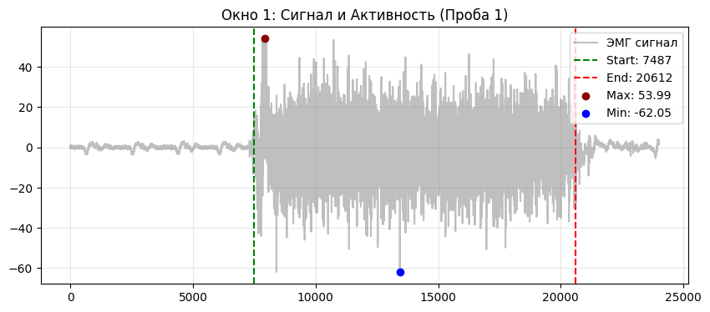
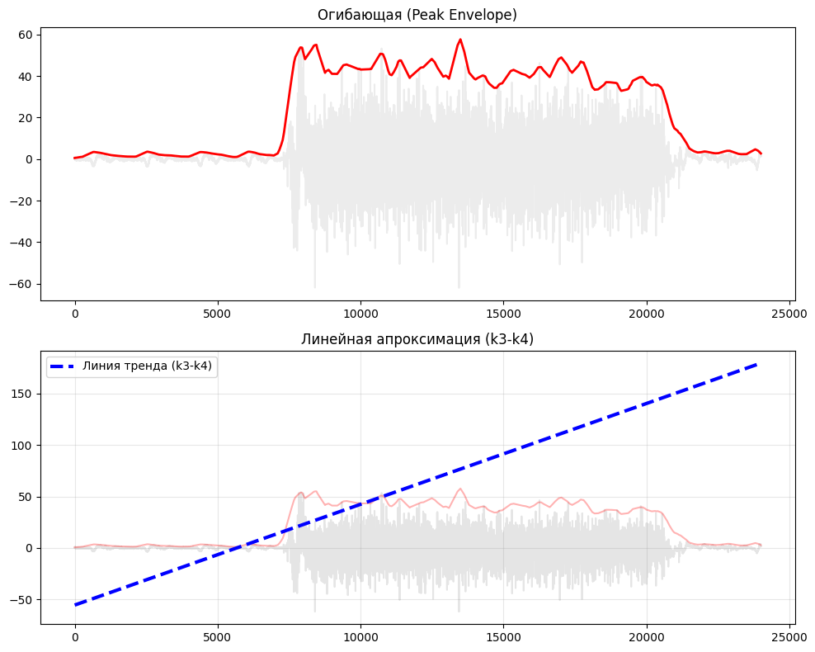

2. Частотный анализ
• Медианная частота (MDF): 207.39 Гц
• Средняя частота (MNF): 249.74 Гц
• Пиковая частота: 120.08 Гц
• Коэффициент H/L (баланс): 10.718
• Спектральная энтропия: 7.624
• Утомление (Slope): -2.58 Гц/сек
• Падение MDF за пробу: 3.7 %
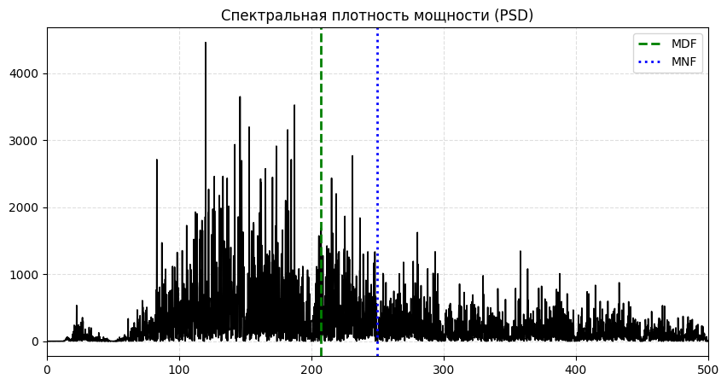
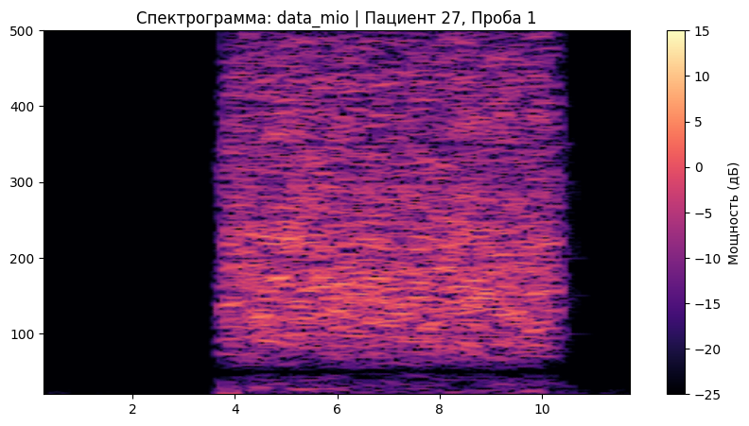

АНАЛИЗ ПРОБЫ №2

1. Временной анализ
• Средняя амплитуда (M+STD): 42.44 мкВ
• Медианная амплитуда: 33.73 мкВ
• RMS (мощность сигнала): 13.55 мкВ
• iEMG (интегральная активность): 155294.38 мкВ*с
• ZCR (частота пересеч. нуля): 510.72 Гц
• Амплитуда от пика до пика (P-P): 119.43 мкВ
• Максимальная амплитуда: 57.74 мкВ
• Минимальная амплитуда: -61.69 мкВ
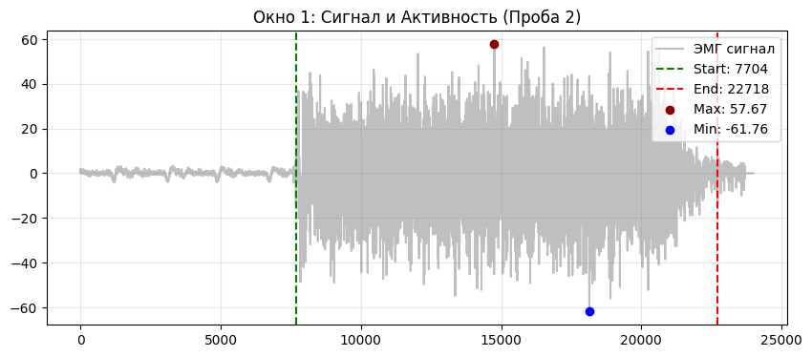
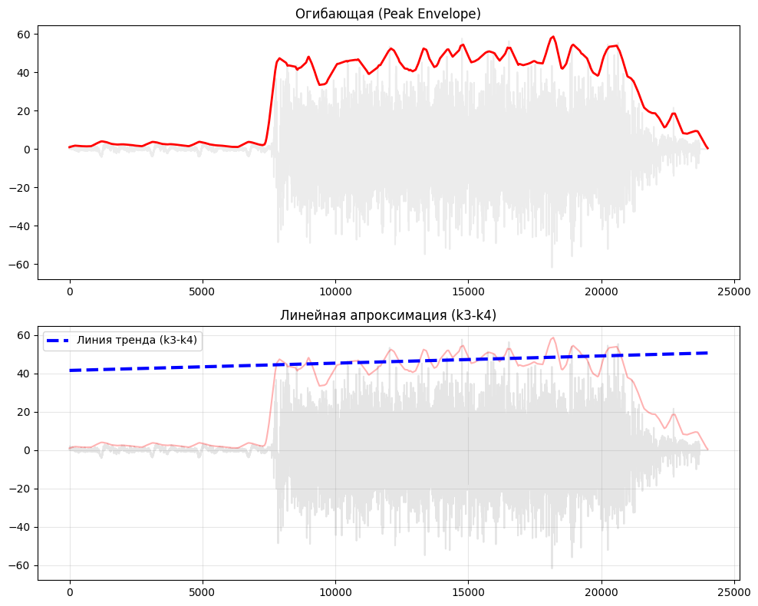

2. Частотный анализ
• Медианная частота (MDF): 198.61 Гц
• Средняя частота (MNF): 240.67 Гц
• Пиковая частота: 138.27 Гц
• Коэффициент H/L (баланс): 9.277
• Спектральная энтропия: 7.747
• Утомление (Slope): -4.12 Гц/сек
• Падение MDF за пробу: -16.5 %
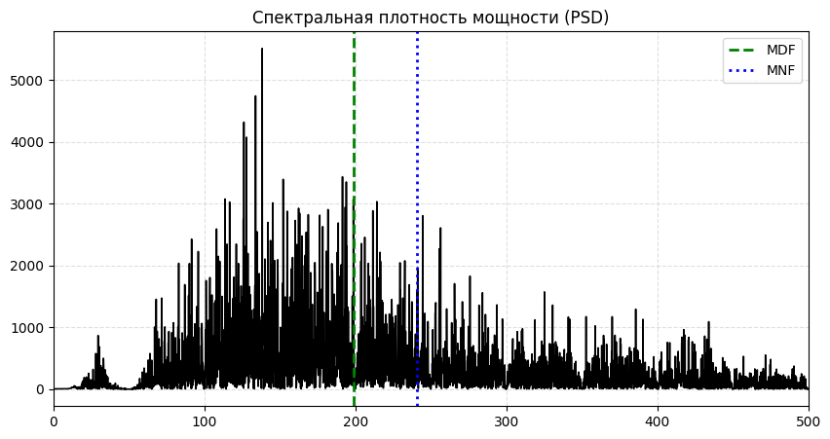
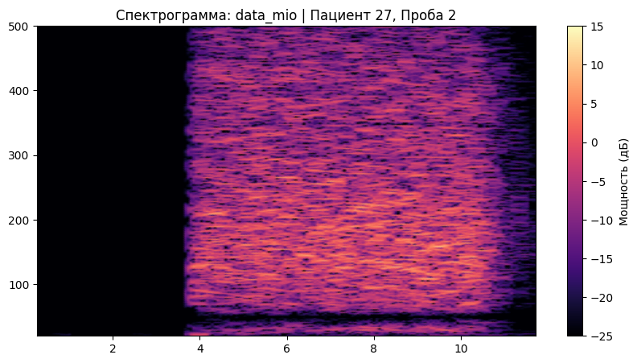

АНАЛИЗ ПРОБЫ №3

АНАЛИЗ ПРОБЫ №4

АНАЛИЗ ПРОБЫ №5

АНАЛИЗ ПРОБЫ №6

АНАЛИЗ ПРОБЫ №7

АНАЛИЗ ПРОБЫ №8

